**MODUL 8**

**PRAKTIKUM PEMROGRAMAN WEB CLIENT**



# Disusun oleh :

**FX. Henry Nugroho, S.T., M.Cs.**

# SEKOLAH TINGGI MANAJEMEN INFORMATIKA DAN KOMPUTER AKAKOM

**YOGYAKARTA 2019**

i

**MODUL 8 HTML MEDIA**

# CAPAIAN PEMBELAJARAN

1. Menuliskan script HTML element image, video, sound.

# KEBUTUHAN ALAT/BAHAN/SOFTWARE

1. Editor notepad / notepad++
2. Browser

# DASAR TEORI

Multimedia merupakan salah satu elemen dalam HTML yang dapat menampilkan berbagai media. Contoh dari multimedia tersebut adalah musik, video, gambar, animasi, dan lain-lain. Tag yang digunakan untuk dapat menampilkan multimedia adalah :

|  |  |
| --- | --- |
| <video> | Menampilkan media berupa video. |
| <audio> | Menampilkan media berupa audio. |
| <source> | Elemen untuk menentukan file media yang  dapat diputar dalam suatu browser. |

Sebagai contoh dalam penggunaan <source> apabila suatu browser tidak mendukung file format .ogg, maka secara otomatis dapat memilih format yang mendukung dalam browser tersebut.

1

Tag atribut yang digunakan pada elemen video dan audio :

|  |  |  |  |  |
| --- | --- | --- | --- | --- |
| <autoplay> | Menentukan  otomatis. | video/audio | diputar | secara |

|  |  |
| --- | --- |
| <width> | Mengatur lebar dari video player. |
| <height> | Mengatur tinggi dari video player. |

# PRAKTIK

## Praktik 1 : Menampilkan Video. file movie dan audio disesuaikan yang ada di PC masing-masing.

1. 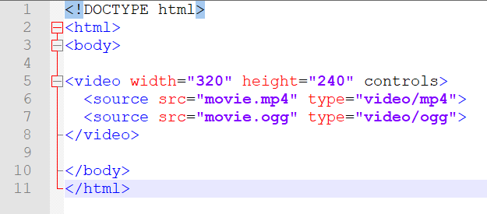Buat file baru dengan nama video.html, penyimpanan tidak harus di server.
2. Jalankan di browser.

## Praktik 2 : Menampilkan Audio

**1.** Buat file baru dengan nama audio.html, penyimpanan tidak harus di server

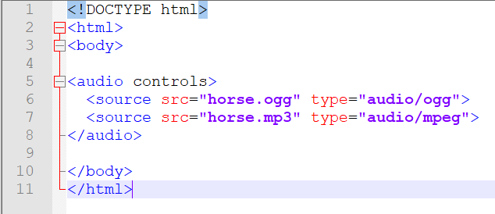

Jalankan di browser.

2

**2.**

3

# LATIHAN

1. Modifikasi file praktik 1. Ubah dan tampilkan ukuran video menjadi 3 macam (besar, kecil, sedang).

# TUGAS

* 1. Tugas diberikan oleh dosen pengampu.

# REFERENSI

1. https://[www.w3schools.com/html/html_media.asp](http://www.w3schools.com/html/html_media.asp)